**Tanden poetsen**

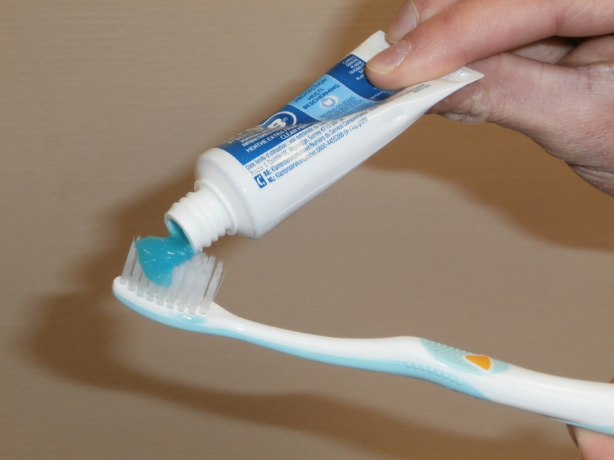

**Doelen van deze module:**

* Weet wat nodig is om tanden te poetsen.
* Doet tandpasta op de tandenborstel.
* Poetst zijn tanden.
* Spoelt zijn mond.
* Maakt de tandenborstel schoon.
* Maakt zijn mond droog.

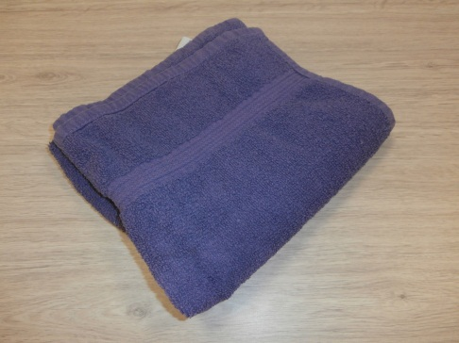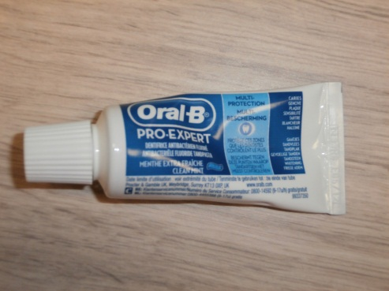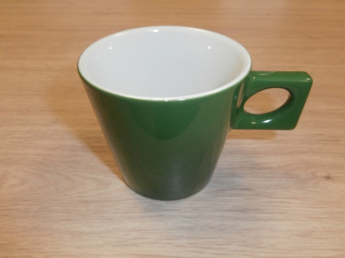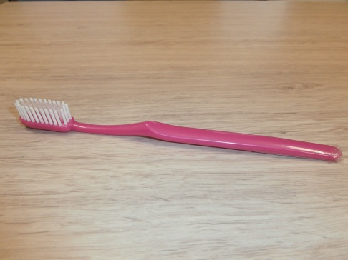

handdoek

beker

tandpasta

tandenborstel

**Wat heb ik nodig?**

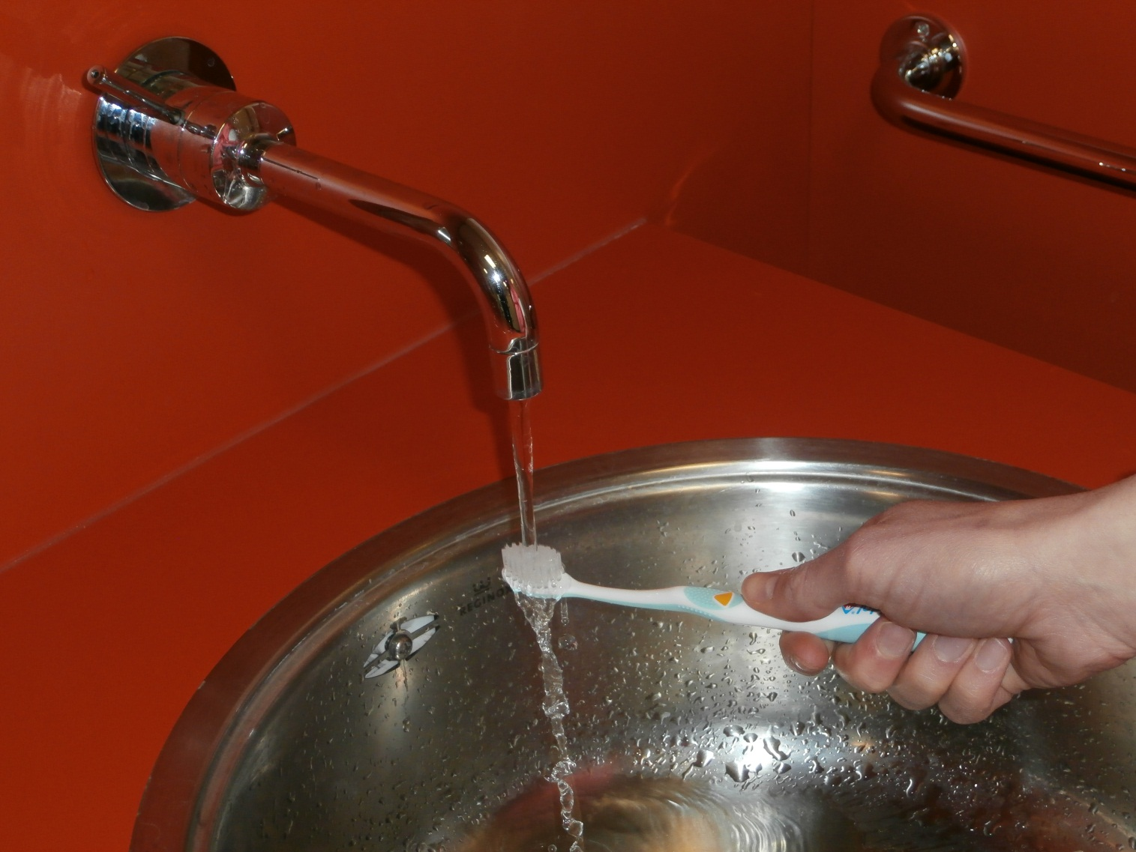

1 Houd de tandenborstel onder de kraan.

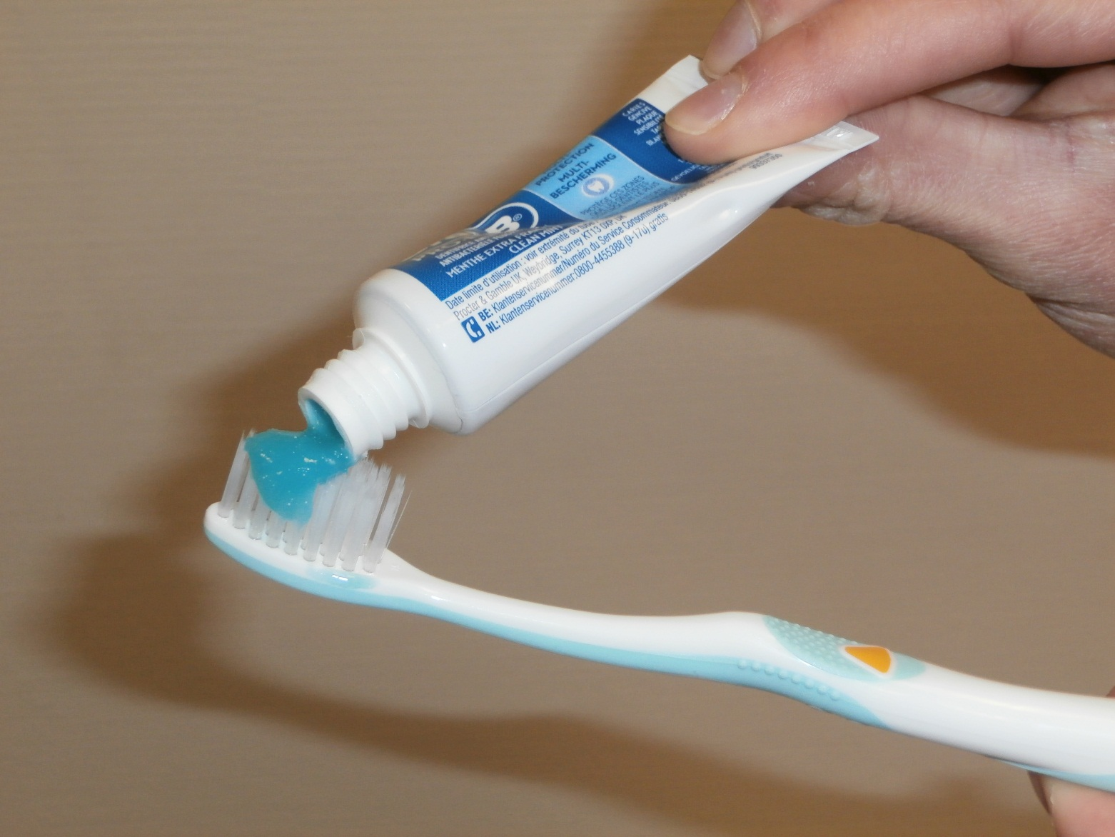

2 Doe tandpasta op de tandenborstel.

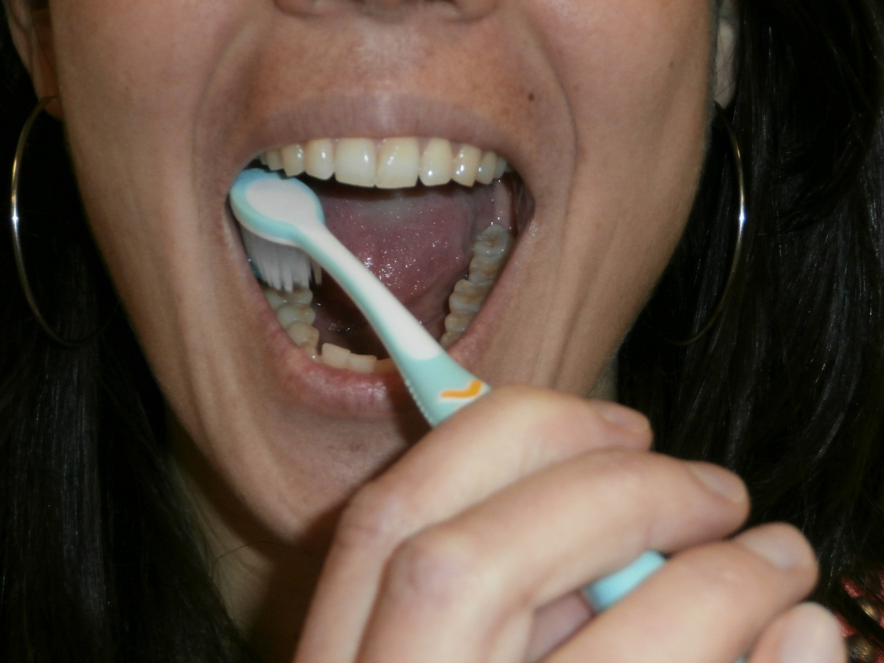

3 Poets je tanden.

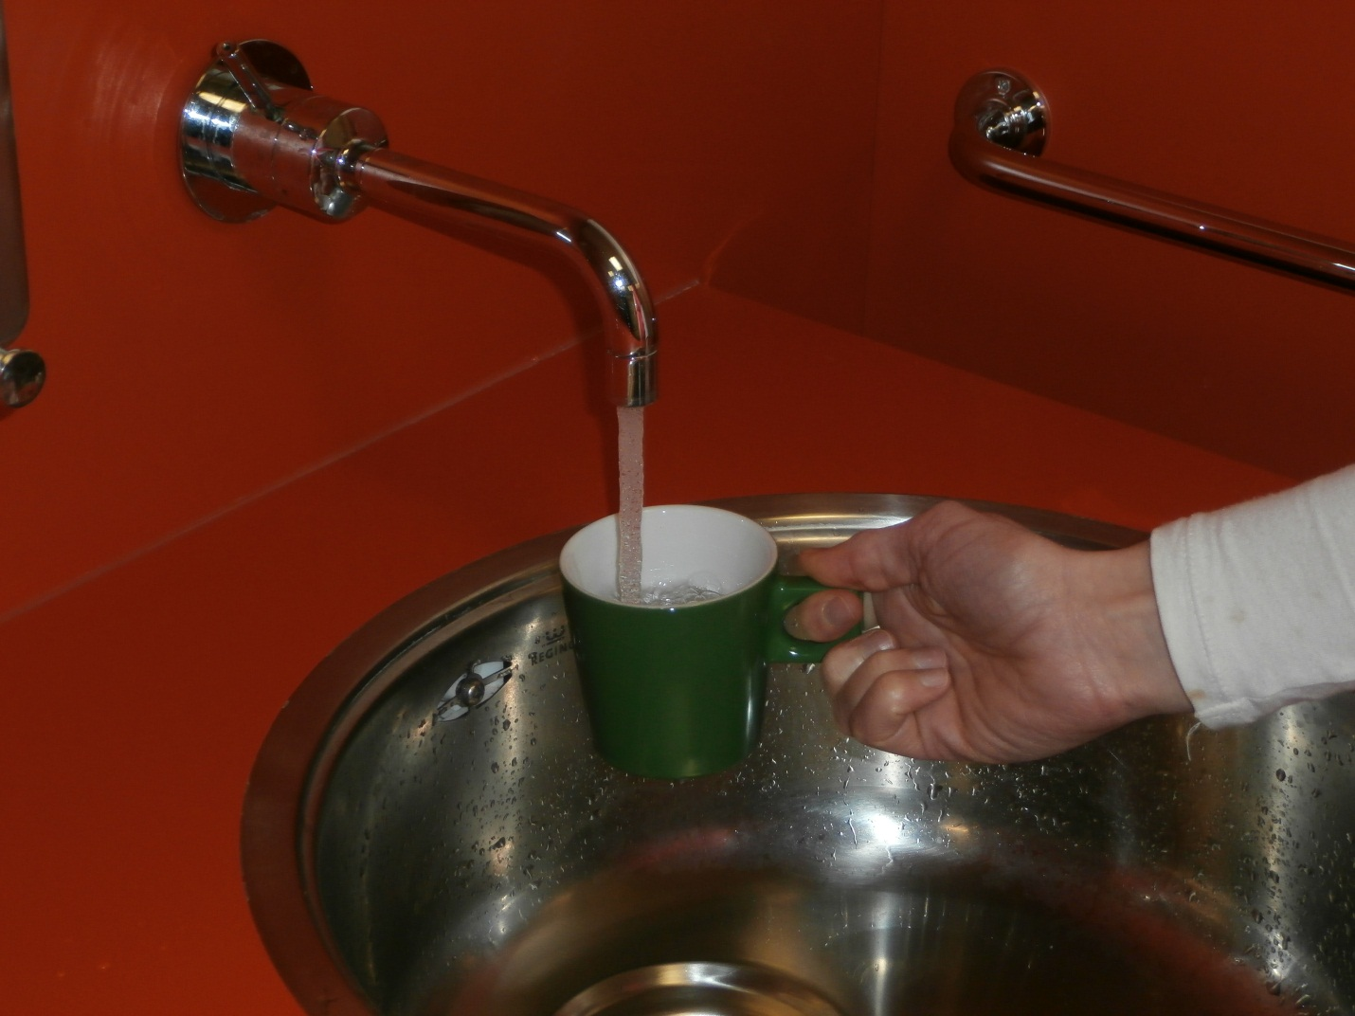

4 Doe water in de beker.

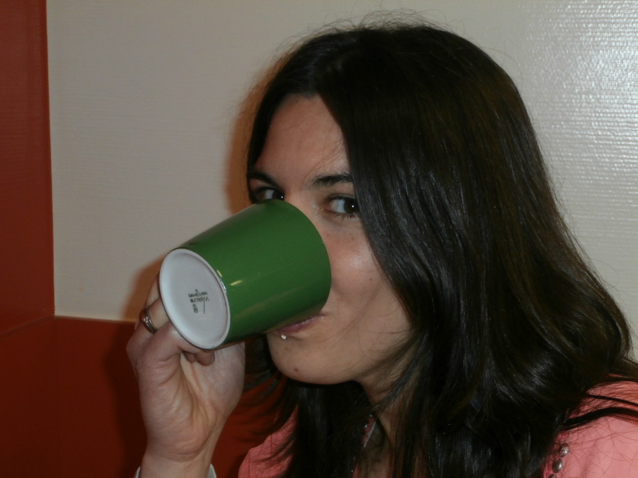

5 Neem een slok water.

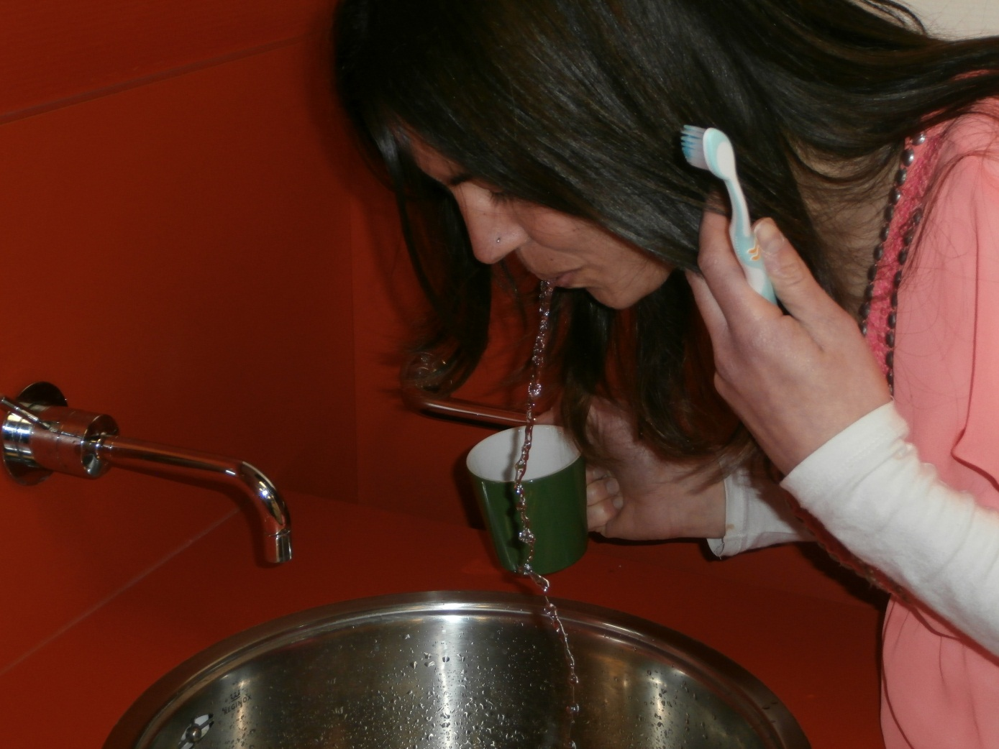

6 Spuug het water uit.

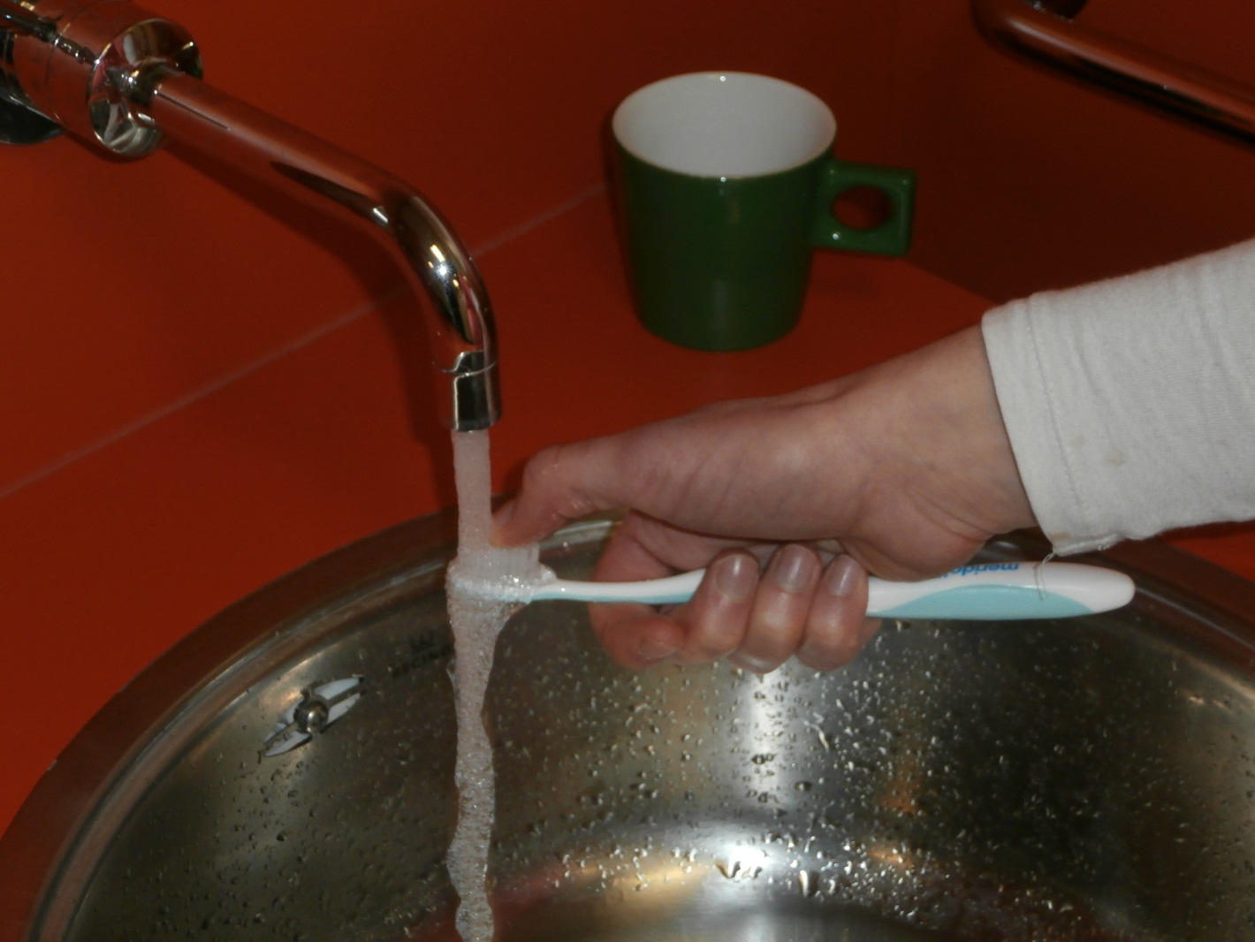

7 Maak de tandenborstel schoon.

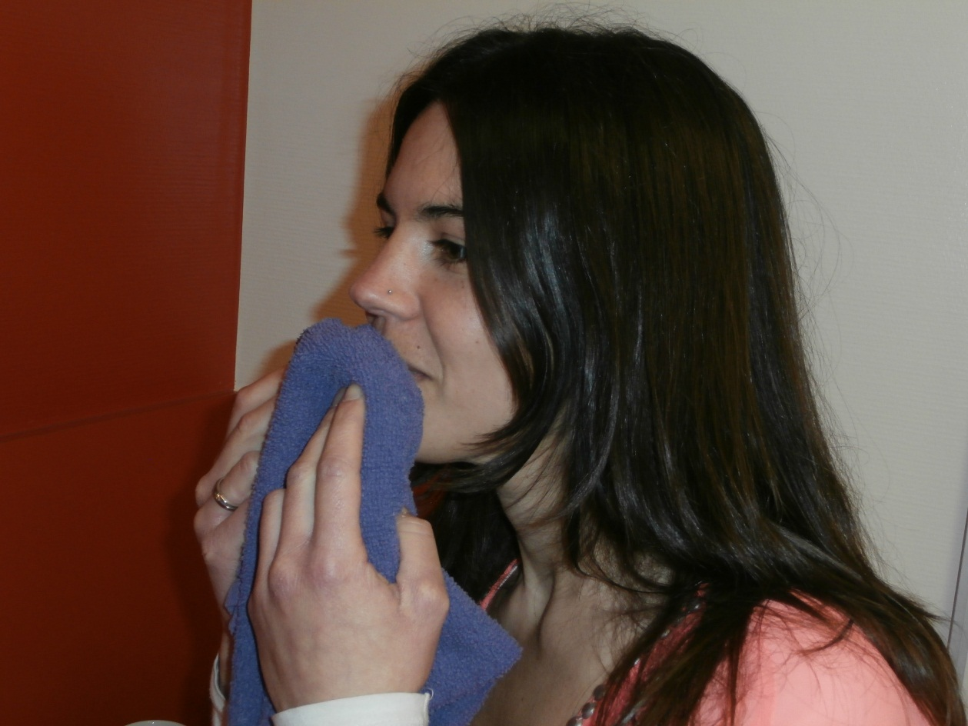

8 Veeg je mond af.